《城市设计通讯》
总第5期 内容草案

目录

板块1：政策法规解读
国务院：全国国土规划纲要（2016-2030年）
住建部：学习贯彻习近平总书记在北京考察时重要讲话精神
黄艳：推进城市设计试点 大力提升城市品质

板块2：学术研究
朱子瑜：城市设计与城市风貌管理
张宇星：城市设计的未来价值
崔愷：城市设计热点话题的思考
徐苏宁、袁牧、庄宇：快速建设时期是否仍可学习传统做法

板块3：城市设计案例
上海市规土局、交通委、城规院：上海市街道设计导则

板块4：专题文章
Douglas Kelbaugh: Three Urbanisms and the Public Realm

板块5：行业动态
美国密歇根大学两位国际著名教授受聘北京未来城市设计高精尖创新中心
2017年城乡规划专业本科六校联合毕业设计第一阶段调研汇报顺利举行
著名城市规划专家、古建筑保护专家郑孝燮先生追思会在故宫博物院召开
住建部城市建成区违法建设专项治理五年行动

板块1：政策法规解读
全国国土规划纲要（2016-2030年）

中华人民共和国国务院

新华社北京2017年2月4日电，经李克强总理签批，国务院日前印发《全国国土规划纲要（2016-2030年）》（以下简称《纲要》）。这是我国首个国土空间开发与保护的战略性、综合性、基础性规划，对涉及国土空间开发、保护、整治的各类活动具有指导和管控作用。

《纲要》指出，要贯彻区域发展总体战略和主体功能区战略，对国土空间开发、资源环境保护、国土综合整治和保障体系建设等作出总体部署与统筹安排。要进一步优化国土开发格局、提升国土开发质量、规范国土开发秩序；优化生产、生活、生态空间，推进生态文明建设，完善国土空间规划体系和提升国土空间治理能力。

《纲要》提出了加快构建“安全、和谐、开放、协调、富有竞争力和可持续发展的美丽国土”的总体目标。到2030年，国土空间开发格局不断优化，整体竞争力和综合国力显著增强，国土开发强度不超过4.62%，城镇空间控制在11.67万平方公里以内。城乡区域协调发展取得实质进展，国土开发的协调性大幅提升。资源节约型、环境友好型社会基本建成，可持续发展能力显著增强，单位国内生产总值能耗和用水量大幅下降，坚守耕地红线，建成高标准农田12亿亩，新增治理水土流失面积94万平方公里以上。基础设施体系趋于完善，资源保障能力和国土安全水平不断提升，用水总量控制在7000亿立方米以内。海洋开发保护水平显著提高，建设海洋强国目标基本实现。国土空间开发保护制度更加完善，由空间规划、用途管制、差异化绩效考核构成的空间治理体系更加健全。

《纲要》部署了全面协调和统筹推进国土集聚开发、分类保护、综合整治和区域联动发展的主要任务。一是构建“多中心网络型”开发格局，推进建设国土开发集聚区和培育国土开发轴带。二是构建分类分级全域保护格局，依据环境质量、人居生态、自然生态、水资源和耕地资源5大类资源环境主题实施分类保护。三是构建综合整治格局，修复与提升主要城市化地区、农村地区、重点生态功能区、矿产资源开发集中区及海岸带和海岛地区的国土功能。《纲要》提出，要强化国土空间用途管制，提升能源资源保障能力，设置“生存线”，严格保护耕地和水资源；设置“生态线”，将用途管制扩大到所有自然生态空间；设置“保障线”，保障经济社会发展必要的建设用地、能源和重要矿产资源安全。

《纲要》强调，各地区、各部门要尽快组织开展省级国土规划编制工作，调整完善资源环境、产业、投资、财税等相关规划和政策法规，建立部门协调和监督检查机制，全面推进各项工作。

（文章来源：中国国土资源报）

推进城市设计试点 大力提升城市品质

黄艳

住房和城乡建设部副部长

在住房城乡建设部召开的城市设计试点工作座谈会上，副部长黄艳指出，住房城乡建设部鼓励各试点城市“因城”开展城市设计，既要以问题为导向，也要以目标为导向，解决城市存在的具体问题，实现对城市格局、风貌和各类空间的精细化管理，通过城市设计指导建筑单体设计，规范城市建设，塑造城市特色，提升城市品质。黄艳还对试点工作提出了具体要求。

就试点工作黄艳提出了四点具体要求：一是城市设计是促进城市发展转型的有效规划方法和手段，要通过城市设计，促进存量用地使用，改善生态环境，补足城市短板，保障和改善民生，增强城市的宜居性。二是城市设计是弥补城市规划体系中缺乏“设计城市”的环节，要用设计的手段，对城市格局、空间环境、建筑尺度和风貌进行精细化设计，对改变千城一面、塑造特色、延续文化提出要求。三是城市设计要坚持问题导向，针对不同对象和问题，采取不同的设计重点和方法。城市设计是手段、工具，不是目的、目标，要做有用的城市设计，让城市设计有用，切实指导和规范建筑工程、公共环境和空间等。四是城市设计是一门实践性较强的科学，要通过在不同城市探索，在城市不同地区探索，积累城市设计的经验。

座谈会上大家认为，城市设计十分重要，迫切需要明确地位和要求。应通过改革城市规划制度，发挥城市设计作用，改变千城一面，延续城市风貌，塑造城市特色，提升城市环境品质；用城市设计的方法和工具来指导建筑设计、规范建设，将“设计城市”作为细化规划建设管理的有效方式；应搭建试点工作宣传交流平台，总结和分享试点城市的已有经验，鼓励继续探索和相互借鉴，推动城市设计试点工作。

（文章来源：中国建设报）

学习贯彻习近平总书记在北京考察时重要讲话精神

中华人民共和国住房和城乡建设部

2017年2月23至24日，习近平总书记考察北京工作时强调，城市规划在城市发展中起着重要引领作用，要立足提高治理能力抓好城市规划建设。各级城乡规划建设部门要认真学习领会，解放思想、开阔思路、求真务实、攻坚克难，把学习贯彻习近平总书记重要讲话精神与落实中央城市工作会议、《中共中央国务院关于进一步加强城市规划建设管理工作的若干意见》部署的各项任务紧密结合起来，真抓实干，以优异成绩迎接党的十九大胜利召开。

现就学习贯彻习近平总书记重要讲话精神，进一步加强城市规划工作通知如下：

一、重新认识城市规划，承担新时期治国理政新使命

习近平总书记强调，“城市规划在城市发展中起着重要引领作用”，明确指出了城市规划的战略地位。当前我国正处于全面建成小康社会、推进新型城镇化和城市转型发展的关键阶段，做好城市工作，事关国家发展全局和城市发展质量。各级城乡规划主管部门必须旗帜鲜明讲政治，提高对城市规划工作的认识，在提高城市规划工作的前瞻性、综合性、整体性、系统性、协同性上下功夫。全面深入推进规划体制改革，努力工作，勇于创新，承担起在提高国家治理能力中的新任务、新使命。

二、科学编制城市规划，实现战略引领和刚性控制

习近平总书记反复强调，“考察一个城市首先看规划”，“规划科学是最大的效益，规划失误是最大的浪费，规划折腾是最大的忌讳”。各级城乡规划主管部门要认真思考和回答建设一个什么样的城市、怎样建设好城市这个问题。要把握好城市战略定位、空间格局、要素配置，综合部署各项建设，做到服务保障能力同城市战略定位相适应，人口资源环境同城市战略定位相协调，城市布局同城市战略定位相一致，充分发挥城市规划对城市发展的战略引领作用；要坚持城乡统筹规划，统筹生产、生活、生态空间，落实“多规合一”，形成市域城乡全覆盖的一本规划、一张蓝图；要以资源环境承载力为硬约束，确定人口总量上限，划定生态红线和城市开发边界，落实到经济社会发展的中长期规划和年度计划中，落实到各类专项规划中，落实到控制性详细规划和城市设计工作中，以强有力的措施将城市规划的刚性约束执行到位。

三、依法执行城市规划，切实提高城市规划的严肃性

习近平总书记强调，“总体规划经法定程序批准后就具有法定效力，要坚决维护规划的严肃性和权威性”。各级城乡规划主管部门务必深入学习领会习近平总书记讲话要义，从全面依法治国、全面从严治党的高度，自觉按法定权限、规则、程序办事；所有单位和个人都要尊重城市规划，自觉接受城市规划约束；要充分发挥专家、公众和媒体的力量，加强规划实施的社会监督；要严格执行依法向同级人大常委会报告制度，杜绝一任领导、一版规划的现象发生；要加大执法力度，坚决查处违法建设，建立健全问责制度，严肃追究违反规划行为的责任，提高各种违法行为的成本，增强政府依法行政和全社会尊重规划的意识。

四、加强过程监督管理，提高城市规划实施的有效性

习近平总书记谈到规划实施时强调，“要放眼长远、从长计议，稳扎稳打推进”。各级城乡规划主管部门要建立健全规划编制和实施管理一体化的长效机制，制定行之有效的政策保障措施，调动和发挥各方面力量实施好规划；要健全依法决策的体制机制，把公众参与、专家论证、风险评估等确定为必要的法定程序；要建立城市体检评估机制，制定反映城市发展建设目标和实施状况的量化指标，可衡量、可监督，通过定期评估，不断发现城市发展建设和规划实施中存在的问题，依法完善规划，动态维护规划，确保“一茬接着一茬干，一张蓝图干到底”。

五、传承发展中华文化，努力塑造城市独特魅力

习近平总书记强调，“规划建设管理都要坚持高起点、高标准、高水平，落实世界眼光、国际标准、中国特色、高点地位的要求。不但要搞好总体规划，还要加强主要功能区块、主要景观、主要建筑物的设计，体现城市精神、展现城市特色、提升城市魅力”。各级城乡规划主管部门要认识到规划工作对保护和传承文化的重要作用，要本着对历史负责、对人民负责的精神，系统梳理传统文化资源，传承历史文脉，切实完成5年内历史文化街区划定和历史建筑确定工作任务，处理好城市开发与历史文化遗产保护利用的关系；要体现尊重自然、顺应自然、天人合一的理念，依托现有山水脉络和独特风光，让城市融入大自然，让居民望得见山、看得见水、记得住乡愁，将让群众生活更舒适的理念体现在每一个细节中；要加强城市设计，强化对建筑设计的管理，挖掘整理传统建筑文化，鼓励建筑设计继承创新，使城市建设越来越多地体现中国特色、民族特性和时代特征。

六、建设和谐宜居城市，极大提高人民群众的满意度

习近平总书记强调，“城市规划建设做得好不好，最终要用人民群众满意度来衡量”。各级城乡规划主管部门要坚持人民城市为人民的思想，以高度的政治意识，转变工作作风，改进各项工作；要坚持开门编规划，利用多种渠道，在规划编制全过程充分倾听群众意见，完善公众参与制度；要坚持以市民最关心的问题为导向，以“城市病”等问题的综合解决为突破口，有序实施城市修补和生态修复，恢复城市自然生态，提高城市宜居性；要将民生改善作为评估城市规划实施效果的重要指标，妥善处理城市长远发展利益与民众关注现实问题之间的关系，近期尤其要协同推进住房、交通、环境、公共服务和基础设施等条件的改善，增强人民群众获得感；要提高全社会的规划意识，让人民群众认知规划、理解规划、支持规划，自觉维护规划。

各级城乡规划主管部门要按照本通知要求，认真学习贯彻习近平总书记重要讲话精神，并及时向政府主要领导汇报，推动有关工作的部署落实。各省（区、市）城乡规划主管部门要及时将贯彻落实情况向我部报告。

（文章来源：中华人民共和国住房和城乡建设部）

板块2：学术研究
城市设计与城市风貌管理
朱子瑜
中中国城市规划设计研究院副总规划师
中国城市规划学会城市设计学术委员会主任委员
一、风貌到底有多重要
芒福德认为：人类文化的重要表征，一个是语言文字，另一个就是城市。所以城市是人类文明的载体，一个城市的风貌了表达这个城市的价值取向和文化追求；沙里宁认为城市风貌破坏是城市危机表现，其实质是文化的衰退和功利主义的盛行。伟大的城市背后一定有伟大的文明所支撑，比如北京是中华文明的典型代表，马丘比丘遗迹反映了印加文明的辉煌。
二、风貌是什么
哈工大郭恩章老师将城市风貌理解为“城市的社会、经济、历史、地理、文化、生态、环境等多方内涵所综合呈现出的外在形象的个性特征”的集合，事实上“风”和“貌”是互为表里、互为前后、互为因果关系的，看到是“貌”，感觉到背后的“风”。
三、风貌有什么特征
首先，风貌的形成和改变是有一定的规律，风貌具有整体性的概念，个体的风格并不能代表一个片区或者是整体的风貌，习总书记也在讲话中提到风貌的整体性。其次，风貌是长期形成的结果，不是一时，而是要通过长期的努力所形成，是历史在非物质形态上的人文传承慢慢形成具有相对稳定的状态。再次，城镇风貌需要满足公共审美的需求，能够使人身心愉悦、健康向上、得到美的共鸣和启发。
四、风貌的定位
我们在城市设计中经常会遇到景观风貌定位的问题，往往总结不出规律性。举个例子，譬如《北京市总体城市设计战略》目的是研究北京市总体的景观风貌定位问题，北京需要代表国家的形象，需要很好的完成首都的职能，并且要有引领作用，本身还要宜居。如何展现大国首都风范需要有一个风貌定位，大国首都风范来自于历史非常悠久、要有灿烂的文化、要有国际引领，这几件事情才可以称得上大国首都风范，结合历史、现状等等，最后给北京市景观风貌定位为首都味、东方韵、国际范。其实表现在城市中，是相当的综合、相互有关系的，并不是严格分区的概念。另一个例子是目前在做的义乌整体城市设计工作，根据义乌的历史及现状，提出了东方风范、国际风尚、江南风韵、异域风情，这里面有风，也有貌。
五、风貌感知要素
风貌需要感知，如果感知不到就没有意义，风貌感知要素大致总结为山水环境、开敞空间、建筑表现。
山水环境是城市风貌感知的基调，比如在北川新县城的城市设计当中，注意到周围山水连绵天际线的壮观，整个北川县城坚持不搞高层，整个城市形态就是以平缓、舒展来展现，重庆的城市设计则是很好的借鉴山水，旧金山则是更强化山水，高层建筑建在高处，低层建在低处。水的环境，包括水网城市，均注重水网保留，良好处理城市空间和水网的关系。
开敞空间是我们城市风貌的感知场所，广场、街道都是城镇风貌非常重要的感知要素。城市里面有的绿地系统，不管是城市公园、口袋公园，还是绿化广场都是我们感知的场所。
建筑表现是我们风貌感知的焦点，比如在城市里面拍照，多数画面是建筑做背景，这也是地方最重视城市风貌的关注点。建筑通过秩序、比例、结构、色彩、质感构成等要素，形成了特别抢眼、甚至是抢戏的角色，在城市风貌当中占到主导的地位，承担起了焦点的作用。
事实上从城市风貌角度来讲对建筑表现还是有规划的要求，因此规划师与建筑师共事时，有时会产生矛盾，有时会达成一致。建筑在城市当中应当有一个非常得体的表现，这个得体的表现就反映在形式是否符合功能、形式是否符合身份、形象是否符合角色、形态是否融于环境。建筑设计本身有一个风格的问题，宋春华部长讲“建筑是城市物质实体的主体，又承载着政治诉求、民族精神和审美气质，是塑造和展示国家形象的一个重要方面，是国家和城市的一张名片”，建筑设计的重要性之高，使得我们对建筑设计的关注度比较高。
六、风貌感知的途径
通过什么途径来感知风貌，概括起来大致通过几个方面：景观可视、文脉可读、场所可悟、特色可辨。
景观可视：以北京为例，过去有燕京八景，后又增八景，现在来看若再不加控制就将看不到。
文脉可读：城市形态的变化、格局的变化是在非常漫长的时间进行的，若不注重文脉的延续突然做了断裂式、跳崖式、革命性的改变，使得我们城市风貌变化很突然。下面的案例都是我们城市改造当中出现的案例，汉堡旧城更新注重了城市空间的肌理变化，文脉的延续，而北京银河SOHO则是其反例。
场所可悟：做广场规划，事实上我们更加注重的是营造一种场所，而且这个场所在提供活动的同时让市民可以有对风貌的感悟。
特色可辨：如同建筑设计，在许多地方特别引起领导的重视，往往是为了求特而特，但是城市风貌特色是可遇不可求的，首先把风貌做好然后再去求特色，如果一味去追求特色会出现奇奇怪怪的现象。特色可辨其实就是总书记说的三个意思，要反映地域特征，表现民族特色，体现时代特性。
七、风貌管理的必要性
目前我国的城市风貌，从建筑设计角度来讲是贪大崇洋、求怪媚俗，从城市风貌角度来讲是杂乱无章、千篇一律，分别是两个极端。
城市风貌往往变成被设计、塑造、创造，但实际上城市风貌是逐步形成的过程，规划需要自上而下地来进行管控。其管控的必要性可以从宏观、中观、微观来体现。
建设部从2014年开始进行一系列的关于如何制止奇怪建筑和城市风貌的调研，提出要注重城市设计，希望从中央开始关注，包括总书记在内一系列领导作出很详细的批示，希望来根治这个现象，同时运用城市设计这个工具进行管控，分别在城市工作会议以及后来若干意见当中讲了两点：提高城市设计水平，全面开展城市设计工作。
八、管控的内容
我们所感知的要素，即山水环境、开敞空间、建筑表现，就是我们可以做的管控内容。山水环境是讲城市和山水之间的形态关系，也可以说山水格局，应当在开始就需要有景观风貌方面的考虑，而不是到最后只剩下刷墙。开敞空间要呈系统地加以整理，并且每处开敞空间要设计好，这是我们感知风貌的场所，最后就是管控的内容——建筑表现。建筑在城市当中的体型、色彩、质感如何表现，我们可以通过城市设计提出要求，建筑师将会发挥的很好。
九、管控的方法
管控方法恰恰对应前文的四个管控路径，即景观可视、文脉可读、场所可悟、特色可辨。
景观可视方面，看山水：比如温哥华保护风景的眺望控制，以建筑高度能否看到山水风景作为要素控制。看城市：慕尼黑风景规划中提到城市天际线眺望控制作为一种城市设计战略，落实到景观控制中、落实到土地利用规划中。看历史：伦敦在城市形态的管控力度上，较巴黎是比较轻的。即使如此的管理概念，伦敦依然会对“历史建筑能否被看到”进行战略思考，并制定战略性眺望景观系统，其中把圣保罗教堂能不能被看到作为非常重要的一件事情。看风景：巴黎的纺锤形高度控制及景观整体保护规划，就是为了看到城市的风景景观。
文脉可读方面，举两处案例。一处是座落在奥地利格拉茨市中心的美术馆，当地的人把它讲作友善的外星人，虽然是超现实的形象，但却在文脉上有延续，另一处是中国国家大剧院的案例，可以说是负面的视觉景观，两处作对比，一个是友善的一个是跋扈的，差别在于对肌理的认识。
柏林曾经做过旧区更新国际招标，一等奖和二等奖较好的延续了文脉，与建议案比较可看出评审意图，对原有文脉的重视；上海将144条道路定为风貌道路，其中64条历史风貌道路永不拓宽，这些努力都是文脉可读的管控方法。
场所可悟，以北川抗震纪念园为例。当时许多建筑大师做了方案，风格和理念均不同，温总理指示说要综合，因此另外成立了城市设计小组，张锦秋老师领衔指导，最后形成方案，由各建筑师去落实。
特色可辨，比如巴厘岛，岛上的规矩是所有建筑高度不能超过椰树，很简单的保住旅游小岛的特色。
城市设计是管理景观风貌的有效工具，所以要运用好，而且建设部也试图通过管理办法和技术导则将城市设计纳入城市规划体系，纳入管控机制，甚至是在实施平面上希望可以发挥更多的作用。这样构建中国特色人居环境的道路可以走的顺一些，也可以早日完成美丽中国建设的任务。

（文章来源：中国城市规划学会城市设计学术委员会）

城市设计的未来价值
张宇星
深圳市城市规划学会常务理事、住建部城市设计专家委员会委员
城市空间的价值逻辑
城市分两部分，看得见的城市和看不见的城市，看得见的城市纷繁复杂，但只是是冰山一角；看不见的城市无处不在，遵循着大道至简的法则。我们在设计城市时，不应该简单去设计城市中能够看见的风景，更需要设计整个风景后面隐匿的规则、权力、权利和价值逻辑。
城市设计应该分成四个层次：
第一层是表层的城市设计，就是我们日常生活中的城市实景。
第二层是浅层的城市设计，就是在图纸上将一切的技术规范所呈现出来的城市设计。
第三层是深层的城市设计，就是我们城市空间的权利所有者和权力操控人，对这个城市的赋权行为，城市设计，是一种权利和权力的设计。
第四层是价值逻辑的设计，它是“设计”城市设计的设计，所以它是最深层次的城市设计。
现代社会的资本体系
首先是空间资本，就是我们所在的城市，它是其他所有资本的最大沉淀物；第二是产业资本，如原料、工厂、机器、实验室、集装箱等；第三是金融资本，就是货币，如黄金、白银、美元、人民币、比特币等；第四是文化资本，如艺术、图像、电影、游戏、迪士尼乐园等。
全球金融资本，借助建构全球流动的货币信用体系，将全球的金融资产，予以资本化。同时，全球文化也被资本化。包括：
借助建构全球流动的概念语言体系，将全球的社会政治，予以资本化。
借助建构全球流动的技术标准体系，将全球的科学技术，予以资本化。
借助建构全球流动的图像影像体系，将全球的文化艺术，予以资本化。
全球资本的超级暴涨和流动，为全球城市体系带来了一系列后果，即：资本过度积累和权利空间异化。
城市设计的未来价值
正如前面所讲，资本对我们产生了巨大影响。城市设计如果上来就做设计，很可能不知道为谁而设计，不知道被谁控制而设计，不知道设计最终价值是什么。所以必须把所有的价值逻辑搞清楚，城市设计才能下笔，不然下笔就错、下笔就害人、下笔就害城市，甚至不单影响自己，还会影响别的城市。
当站在全球化角度和历史角度考虑问题的时候，我们的城市设计已经不是简单的对一个城市自身当前状态的设计，它实际上是要考虑全球大的设计和时间设计，这里面存在很多伦理问题。
城市设计的未来价值体系，包括城市设计的正向价值和逆向价值，可以从四个方面来进行建构。
一是从世代景观保护角度，如何让不同世代的空间遗产兼容？要避免站在单一世代角度排斥其他世代遗产。并且要化解不同世代遗产层叠所产生的“时间伦理”问题，即在城市空间有限的情况下，不同世代之间以及其与当代城市发展之间，谁有优先的被保护和发展权？这需要我们建立一整套逻辑自洽的方法体系。
二是从差异性塑造角度，需要吸引来自全球的差异性，形成特色并增加附加值。但要避免站在单一城市角度吸收差异性和排斥同质性，因为同质性的全球传播必然带来“地区伦理”问题。城市设计在塑造差异性的同时，如何减少对其他城市差异性的损害？这需要建立一个基于差异性和同质性全球平衡的方法体系。
三是从资本积累吸收角度，帮助城市吸收全球资本，来为城市生长提供能量、激发城市活力。但要避免唯发展导向和唯GDP导向，以及全球资本对基本人性的控制和压抑。防止空间的物化、符号化、空洞化、工程化、冰冷化，要让空间发展最终回归于人的使用感受。这需要城市设计建立一个高度集成和软性的用户界面体系。
四是从空间权利分享角度，让空间物尽其用，回归于民，回到每一个使用者手上去，避免空间沦落为单纯的资本积累和产权占有工具。要建立一个符合商业运营规则的空间分享机制和平台，因为空间权利一旦分享之后，资本运营效益有可能会降低，所以城市设计要建立一种符合新经济生长规律的新型空间分享体系。
城市未来价值的核心与目标：重混：Remixing、再生：Regeneration、复魅：Reenchantment
再地：Relocalization、集成：Integration、软化：Softening、使用：Accessing、分享：Sharing。

（文章来源：中国城市规划设计研究院深圳分院）

城市设计热点话题的几点思考
崔愷
中国工程院院士、国家勘察设计大师、中国建筑设计院有限公司名誉院长/总建筑师、北京未来城市设计高精尖创新中心中心主任
城市设计的理性和感性如何把控
我对城市设计关注好多年了，也参与过一些工作，评审过一些项目。从前它不是法定程序，因此对我而言它就是设计工作中的一种环境研究，或者设计评审中维护公共空间的一种城市意识。如果真要把它变成法定内容，迅速地在全国推广，就需要谨慎地想一想。
什么人来做是很关键的。城市设计的主持人或者总规划师、总建筑师是不是够水平？城市设计不只是完成一个工作，而是要有精力从开始的研究到整体的设计，再到后面的建设都需要进行持续关注，如果对城市设计没有全面的认识，把它简单理解为城市的面孔，那就是在画，只是追求表面形式，就走偏了。所以法定什么、如何法定，是很有必要去研究的。
我认为，相比原来，城市设计的综合性是一个突破点。以前一般做法是规划定指标、定边界、定条件，建筑画方案、做工程，还有市政、景观等专项设计，各有自己的体系和管理部门，互相之间缺乏协作。我特别希望在这方面城市设计能够获得某种法定性，提供一种机制，通过一次的城市设计统一保证各分项城市设计的整体协调性，再分头实施。
比如，立体城市的概念我们提了很多年，但实际上在我们的城市中不容易做出来，就是因为城市空间被条块式管理分割，跨界设计很难衔接，建筑之间的跨街天桥很难实现。假如由城市设计先把它设计出来并形成导则，让各个部门都按这个导则来审查工程设计，才能创造有特色的城市立体空间，提高城市公共空间价值和城市整体品质。
城市设计对每一个项目的规定，应该是处于维护城市公共利益的需求，而不应该去规定这建筑做成什么样，而应该要求提供什么样的公共空间，比如拿出多少面积在底层做城市空间，界面要求开放或者提供公共服务功能等等。我个人理解城市设计最重要的不是城市轮廓线控制得多好，而是在人的视野中对空间质量的认知效果。这确实是需要制定规则去引导，但是这个基础上也要有相当大的弹性，以保证建筑师的创作、公共艺术家的创作和每一个业主多样性的需求。坦率地讲我比较担心一提城市设计的管理就简单地理解为管形式、管色彩，甚至再规定很多的细节。
依靠城市设计能否有效提高城市公共审美
城市设计的目标之一是希望提升城市特色，这就需要针对各个城市不同的空间特质来做，没有唯一的办法，更不能把它导向城市建筑是不是好看这件事。
公共审美的潜台词是老百姓的美学水平，这需要时间培育，不是说一有了城市设计大众审美水平就能提高了。但是如果城市设计关注市民生活、关心城市空间的质量，并让市民来参与实施，就一定会促进公共审美向好的方向发展。比如说公共空间的一些陈设、环境，通过公开的评审来选择设计方案等，这样的公众参与工作会使大家慢慢认识到城市形象不仅仅依赖建筑立面，而是环境的综合美学。
如何利用城市设计去传承和强化城市特色
相对一个建筑的特色来说，一个城市更应该有特色，但是这些特色一定要通过理性地分析引导，一定不能由领导拍脑袋随意来定。一个城市想要找到特色，就一定要找到自己这个城市原有的自然和文化资源。城市中的历史遗存就是最有价值、最重要的文化遗产，保护它、利用它、展示它。这个城市就有特色基因了，就有“魂”了。另外城市应该突出自然特色、气候、环境、地貌、风景都是很重要的资源。城市设计特别需要吸收这些资源，这也是本土设计的立场。
城市设计如何处理公共服务设施与空间的关系
城市设计确实还需要对公共空间相关的这些经营性的产业形态做出相应的规定，没有开放性的功能支撑，公共空间不能实现。城市设计学委会现在只是规划体系中的一个学术平台，将来能不能发挥专家的作用，参与到城市设计的审查和引导当中？通过专家指导让领导们的关注点聚焦在城市的这些公共空间的特色上，聚焦到公共生活是否足够丰富，是否有安全、舒适的感觉，这才是真正的以人为本，而不是以往那种只关注标志性建筑造型。
城市设计的全面推进能给建筑师带来什么
我不太在意到底把城市设计放在哪个专业领域中，是规划师来做还是建筑师来做？做城市设计的人必须是有跨界概念的，他一定懂规划，也懂建筑空间，也还懂公共环境设计，这是很重要的。因此我希望通过这次对城市设计的推动，引导更多的建筑师来关注城市。
在一个设计项目当中，政府给出建筑师的法定要求就是满足规划指标和基本的规范规定，其他方面都要听业主的。但如果有了城市设计的法定内容，建筑师在对城市的善意和创造的公共空间就得到了保障和支持。也就是说你现在完全可以实现这个设想，但以前却不一定能实现。
实际上我们建筑师很喜欢设计城市空间。建筑上部也就是一个造型，就是一个立面，最有意思的是在底层空间，想象到人的使用和参与，是最有设计感和社会性的。所以说如果这一部分有了城市设计的规定性保障，建筑师的工作就可以更加有效的落地了。能得到政府的明确规定比游说业主的个人选择，对城市公共空间环境更有保障。
还有一定就是对参与到城市设计的建筑师来讲，他的专业领域和眼界要更加开放。他既是建筑设计师，某种程度上又是一个组织者，甚至得会设计景观，或者至少能够识别出来景观中的意义是什么，也能识别公共艺术对这个空间的影响。他要从自己原来手中的那一点建筑造型，开放到一个城市综合环境的品质范畴，他得学会怎么去识别、怎么去营造、怎么去管理，从工作的角度与其他专业设计相互互动。

（文章来源：中国城市规划学会城市设计学术委员会）

快速建设时期是否仍可学习传统做法
徐苏宁¹、袁牧²、庄宇³
中国城市规划学会理事、哈尔滨工业大学教授¹、北京清华同衡规划设计研究院副院长、总规划师 ²、中国城市规划学会城市设计专业委员会委员、同济大学教授³
徐苏宁：
第一，如何看待传统上的慢。我们以现代人的视角回顾过去，必然觉得当时的社会发展和生活节奏很慢，但其实他们也在发展，西方人可能就不像中国人这么急性子。比如圣马可广场经过了一千多年的建造，遵从“下一个原则”——下一个设计师必须遵守并保持上一个建筑师风格的协调；再比如高迪的教堂等等，都在这样缓慢的生长过程中取得了秩序。第二，以哈尔滨为例。这个城市从修中国铁路开始，用了三十多年的时间成为了远东第一大城市，发展速度甚至媲美今天的深圳。现在所有的城市骨架、道路、建筑都是在那三十年里迅速建设起来的。建筑虽然风格各异，但在主体上绝对有秩序。哈尔滨在这三十年里能快速发展，一是有雄厚的资金，二是有大量的技术，即便是参与建设的那些劳工，也有自己的生活区域，有自己的文化氛围，很有秩序。所以所谓一快就会出问题也不绝对，哈尔滨在那个发展时期取得的成就比今天还好，今天反而越着急越出乱子。
袁牧：
有篇文章以工业革命为界限把人类社会发展历程分成两个阶段，认为几乎所有的差异都可以此界定，快慢也可以此界定。近代的城市规划理论与实践都是工业革命以后，为了应对一系列因“快”而生的问题，针对快速发展的经济和社会而产生的，城市设计也是方法之一。而我们选了最纠结的一个。
不是因为快就不好，有不同的快法，可以又快又好。就像暴发户突然一天有钱了，就弄了一堆破烂堆自己家里，因为没见过所以也难分好坏，等过了一两辈人才能明白什么是好什么是坏。我理解这没关系，只要更快更早地明白过来，就能好一点。
庄宇：
我认为有序和速度是完全没有关系的，巴黎和芝加哥都是在老旧的肌理上快速成长起来的。我们出问题的原因可能来自于两方面：第一，从很多文献中看到，建国之初在梁思成时代，城市规划考虑问题是很全面的。但在近三十年对规划师的培养中，弱化了多元性，而把欧美称为规划的一套政治、经济、地理、文化体系和我们以形态为主的城市规划和设计结合在一起，使得整个建设对内在驱动力了解过少，过分沉醉在物质形态中。第二，早些时候做城市设计，多注重地块整体的关系，而没有关注街道、广场这些外部空间的营造，这两块的缺位造成了快速发展中的品质问题。

（文章来源：中国城市规划学会城市设计学术委员会）

板块3：典型案例

上海市街道设计导则

设计单位：
上海市规划和国土资源管理局
上海市交通委员会
上海市城市规划设计研究院
地点： 中国上海
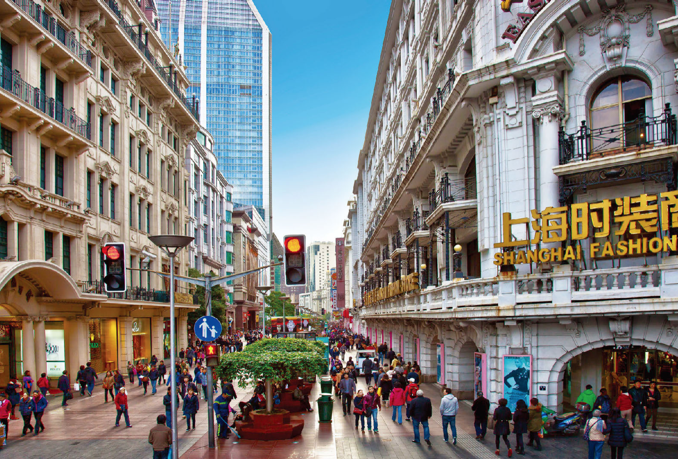
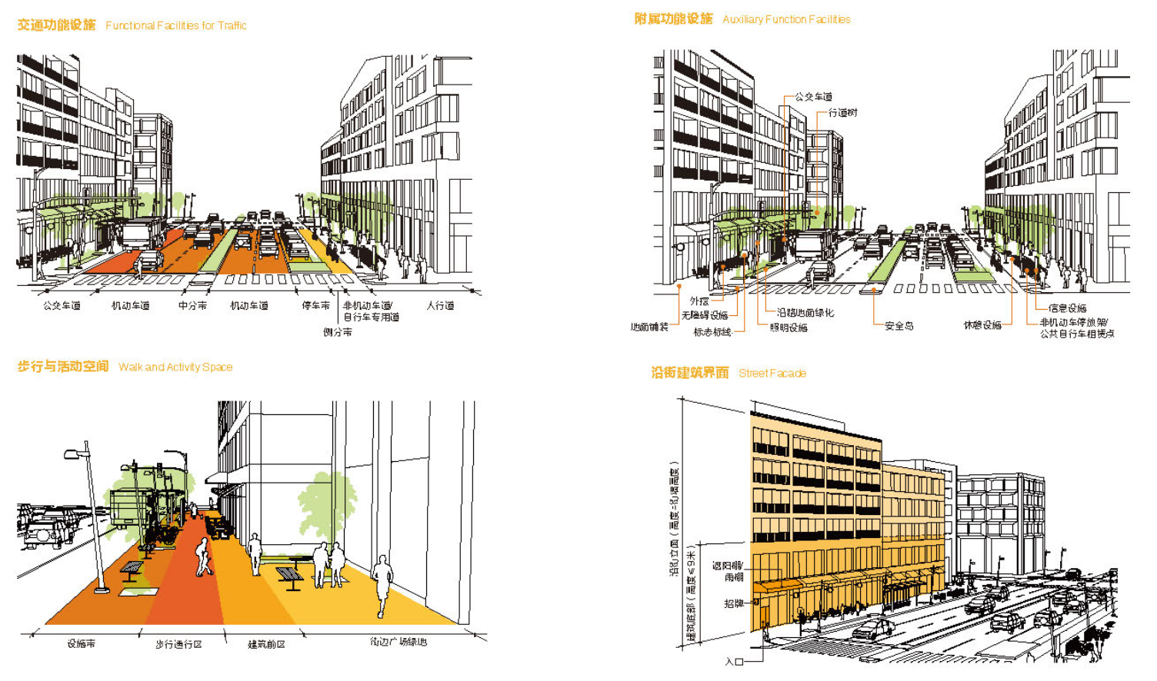
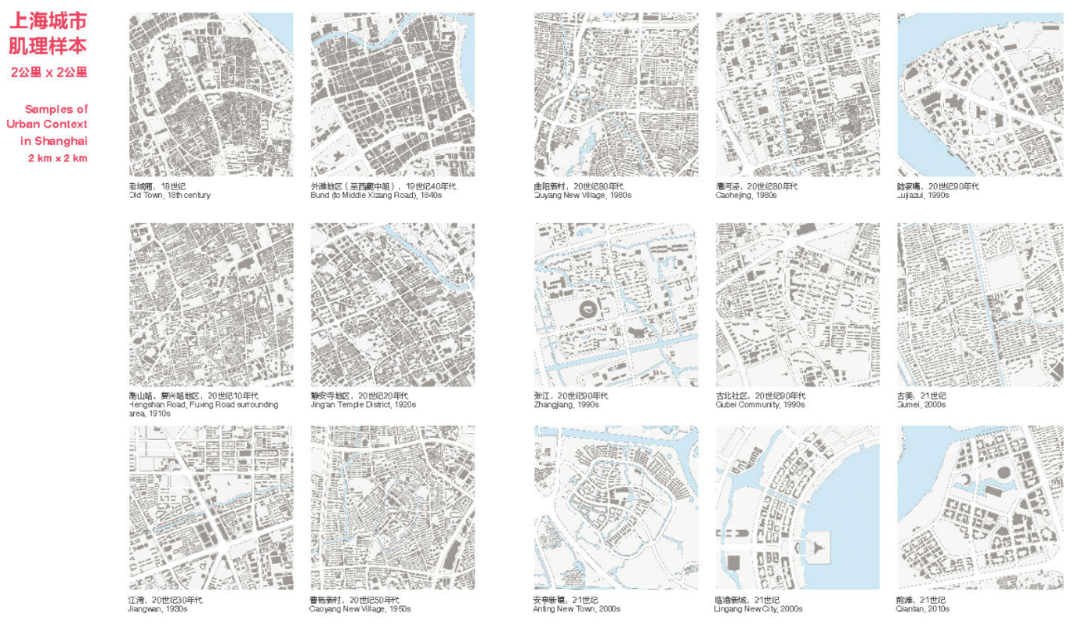
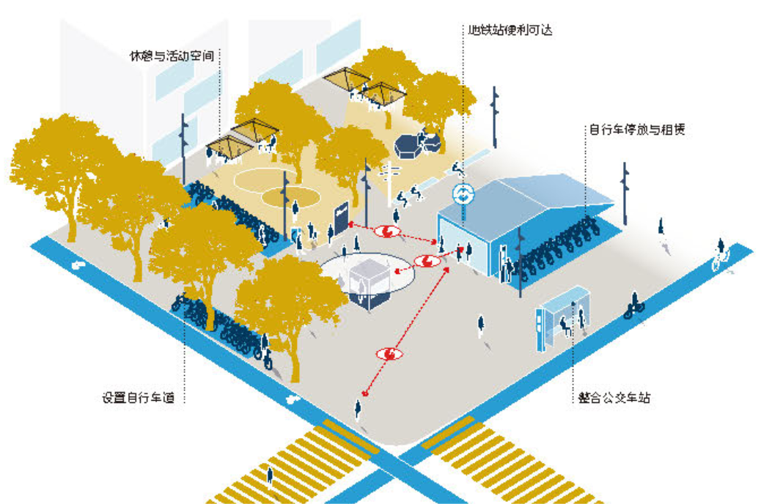
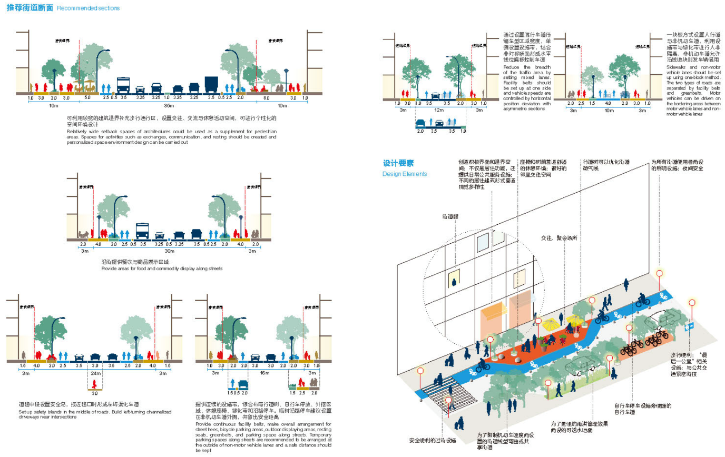
（文章来源：中国城市规划学会城市设计学术委员会）

板块4：专题文章
Three paradigms: everyday urbanism, new urbanism, post urbanism
Douglas Kelbaugh
Professor of Architecture and Urban and Regional Planning, University of Michigan

Keywords: New Urbanism, everyday urbanism, post-urbanism

In addition to the conventional, unself-conscious urbanism that is every day changing the face of American downtowns and suburbs, there are at least three self-conscious schools of urbanism: Everyday Urbanism, New Urbanism, and what I call Post Urbanism. They run parallel to contemporary architectural paradigms, although there would be additional schools of thought defined by tectonics, environmentalism, regionalism, historicism, etc. There are other urbanisms and architectures, such as environmentally inspired ones, (which is here subsumed under New Urbanism), but these three cover most of the cutting edge of theoretical and professional activity in these two fields. All three are inevitable and necessary developments in and of the contemporary human condition. A brief synoptic view of the three paradigms follows:
Everyday Urbanism is nonutopian, conversational, and nonstructuralist. It is nonutopian because it celebrates and builds on everyday, ordinary life and reality, with little pretense about the possibility of a perfectible, tidy or ideal built environment. Indeed, as John Kaliski, Margaret Crawford and others in Everyday Urbanism point out, the city and its designers must be open to and incorporate "the elements that remain elusive: ephemerality, cacophony, multiplicity and simultaneity."1 It is this openness to populist informality that makes Every- day Urbanism conversational. It is non-structuralist because it downplays the direct relation- ship between physical design and social behavior. It, for instance, delights in the way indigenous and migrant groups informally respond in resourceful and imaginative ways to their ad hoc conditions and marginal spaces. Appropriating space for commerce in parking and vacant lots, as well as private driveways and yards for garage sales can be urban design by default rather than by intention. Form and function are seen to be structurally connected in an open-ended way that highlights culture more than design as a determinant of behavior.
Vernacular and street architecture ("quotidian bricolage" by one account) in vibrant, ethnic neighborhoods with public markets rather than chain stores and street murals rather than civic art are held up as one instructive model. Everyday urbanism could be easily confused with conventional real estate development but it is more intentional, ideologically egalitarian and self-conscious than the generic "product" that mainstream bankers, developers, and builders supply to an anonymous public.
New Urbanism is utopian (or at least idealist and reformist), inspirational in style and structuralist in conception. It is utopian because it aspires to a social ethic that builds new or repairs old communities in ways that equitably mix people of different income, ethnicity, race and age, and because it promotes a civic ideal that coherently mixes land of different uses and buildings of different architectural types. It is inspirational because it sponsors public architecture and public space that attempts to make citizens feel they are part, even proud, of both a culture that is more significant than their individual, private worlds and a natural ecology that is connected in eternal loops, cycles and chains of life. New Urbanism also eschews the physical fragmentation and the functional compartmentalization of modern life and tries "to make a link between knowledge and feeling, between what people believe and do in public and what obsesses them in private."2 It is structuralist (or at least determinist) in the sense that it maintains that there is a direct, structural relationship between social behavior and physical form. It is normative in that it posits that good design can have a measurably positive effect on sense of place and community, which it holds are essential to a healthy, sustainable society. The physical model is a compact, walkable city with a hierarchy of private and public architecture and spaces that are conducive to face-to-face social interaction, including background housing and gardens as well as foreground civic and institutional buildings, squares and parks.
Post Urbanism, championed by architects like Rem Koolhaas, is heterotopian, sensational and poststructuralist. Koolhaas' Generic City projects, inspired to some extent by the city we are in, welcome disconnected hypermodern buildings and shopping mall urbanism. They are also heterotopic because they discount shared values or metanarratives as no longer possible in a fragmenting world composed of isolated zones of the "other" (e.g. the home- less, the poor, gays, militia, prisoners, minorities, etc.) as well as mainstream zones of atomistic consumers, internet surfers, and free-range tourists. Outside the usual ordering systems, these liminal zones of taboo and fantasy and these commercial zones of unfettered consumption are viewed as liberating because they allow "for new forms of knowledge, new hybrid possibilities, new unpredictable forms of freedom. It is precisely this distrust of 'ordering' that makes the post-structuralists so against conventional architecture and urban- ism."3 Traditional communities based on physical place and propinquity are claimed to be stultifying, repressive, and no longer relevant in light of modern technology and telecommunications.
As Andres Duany has pointed out, there is a widespread tendency within the architectural avant-garde to equate order with repression and, by extension, disorder with democracy. However, the modern conception of democracy, as set out by western philosophers such as John Locke, has been about civic responsibility as well as personal rights and freedoms. Only this century in America have individual freedom and license trumped civic responsibility and duty. Private rights now overwhelm group rights, at great cost to community. This trend has helped jump start counter movements such as communitarianism and, to some extent, New Urbanism.
Post Urbanism is stylistically sensational because it attempts to wow an increasingly sophisticated consumer in and of the built environment with ever-wilder and more provocative architecture and urbanism. Like Modernism, its architectural language is usually very abstract with little reference to surrounding physical or historical context. It also continues the modernist project of avant-garde shock tactics, no matter what the building site or program. It is sometimes hard to know if it employs shock for its own sake or whether the principal motive is to inspire genuine belief in the possibility of changing the status quo and of resisting controls and limits that are thought to be too predictable and even tyrannical. Koolhaas, Eisenman, Hadid, Libeskind, Tschumi, and Gehry are poststructuralists of different persuasions and passions, many of them in the thrall of Derrida and Deconstructionist literary philosophy. Gehry describes his exuberant insertions into the city as examples of open, democratic urbanism, despite the fact they usually ignore and overpower any local discourse. De Con projects are usually self-contained and microcosmic, with little faith in the work of others to complete the urban fabric, even a fragmented one. Post urbanist work embodies and expresses a more dynamic, destabilized and less predictable architecture and urbanism. The personal design portfolio of signature buildings, which are typically more self-referential than contextual, and a sprawling, auto-centric city like Atlanta are held up as the professional and physical model, although the very idea of type or model might be rejected outright by post urbanists.

References
1 Kaliski J, 1999 Everyday Urbanism (New York: Monacelli Press)
2 Zeldin T, 1994 An Intimate History of Humanity (New York: Harper Collins)
3 Dunham-Jones E, 2000, personal correspondence, January 2
4 Giamatti B, 1966 Take Time for Paradise (Princeton NJ: Princeton University Press)

Figure 1.
Figure 2.
（文章来源：ORIENTAL·OCCIDENTAL: GEOGRAPHY, IDENTITY, SPACE P525-527）

板块5：行业动态
美国密歇根大学两位国际著名教授受聘北京未来城市设计高精尖创新中心
2017年2月26日至3月5日，在北京未来城市设计高精尖创新中心的支持下，北京建筑大学建筑学院邀请美国密歇根大学终身教授、国际知名城市设计学者Douglas Kelbaugh教授、Robert Fishman教授和Roy Strickland教授前来学校进行科研合作与学术交流活动。
北京建筑大学在西城校区第二阶梯教室举办了“城市设计专题学术报告会及教授聘任仪式”，校长张爱林、副校长张大玉，高精尖创新中心及相关职能部门负责人，建筑学院师生及相关单位的专家学者共计300余人参加了聘任仪式。仪式由副校长张大玉主持。聘任仪式上，张爱林校长分别向Douglas Kelbaugh教授和Robert Fishman教授颁发了北京建筑大学客座教授和北京未来城市设计高精尖创新中心国际咨询委员会委员聘书。
张爱林校长在讲话中首先代表学校对出席聘任仪式的各位专家表示欢迎。他讲到，斯特里克兰德教授、凯尔博教授和费舍曼教授是城市规划设计和建筑领域国际著名专家。学校面向未来要建设国内一流、国际知名、具有鲜明建筑特色的高水平、开放式、创新型大学，必须要有一大批国内外知名专家学者来我校任教和开展交流、合作研究，指导我们的学生，让我们学生在北京、在中国就能接受到国际一流的教育。这也是我校大力开展国际交流与合作，推进开放办学的根本目的所在。
张爱林说到，学校北京未来城市设计高精尖创新中心就是要面向国际学术前沿，面向国家和北京的重大战略需求，与学校发展历史、现状和特色深度融合，按照世界眼光、国际标准、高点定位的要求，服务首都北京新定位和城市副中心建设，这次两位城市设计领域国际知名专家的加盟，更增强了我们培养更多创新型人才和产出更多创新成果的信心。
（文章来源：北京未来城市设计高精尖创新中心办公室 ）

2017年城乡规划专业本科六校联合毕业设计第一阶段调研汇报顺利举行
2017年2月22日，2017年城乡规划专业本科六校联合毕业设计启动仪式于天津大学建筑学院系馆六层报告厅成功召开。本届活动以“轨枕之间”为题，探讨天津市中心城区铁路环线周边地区的城市更新目标与规划路径。活动由天津大学建筑学院承办，天津市城市规划设计研究院提供了相关支持。
“城乡规划专业六校联合毕业设计”活动是由中国城市规划学会提供学术支持，天津大学、东南大学、西安建筑科技大学、同济大学、重庆大学、清华大学（按笔画数排序）共同参与，轮流承办的校际联合设计交流项目。今年已是第五次举办，由天津大学承办，前四届分别由清华大学、东南大学、西安建筑科技大学和重庆大学承办。
当日下午，六校全体师生一起前往环城铁路基地进行了实地调研。晚上，各校老师以“城市更新”为主题，进行了一系列讲座，为全体学生带来启发。
2017年2月23日到25日，各校学生在老师的指导下进行基地调研和汇报内容的制作。
2017年2月26日上午，2017年城乡规划专业本科六校联合毕业设计第一阶段成果汇报于天津大学建筑学院系馆六层报告厅举行。
（文章来源：中国城市规划网）

著名城市规划专家、古建筑保护专家郑孝燮先生追思会在故宫博物院召开
2017年2月23日，为深切缅怀郑孝燮先生在中国建筑、规划、文化遗产保护等方面做出的突出贡献，中国文物学会、中国城市规划学会、中国建筑学会、中国紫禁城学会四家学术团体共同主办“郑孝燮先生追思会”在故宫博物院建福宫召开。
资深文博专家谢辰生，中国文物学会会长、故宫博物院院长单霁翔，中国城市规划学会顾问陈为邦、顾问赵士修、副秘书长曲长虹，中国建筑学会理事长修龙，中国紫禁城学会会长晋宏逵,中国文物学会副会长黄元,全国工程勘察设计大师张宇,中国文物学会传统建筑园林委员会会长付清远、副会长刘若梅,中国城市规划学会历史文化名城学术委员会副主任委员赵中枢、张杰、张广汉，中国文物学会20世纪建筑遗产委员会副会长金磊等有关方面领导、专家等生前亲友四十余位出席了追思会。
郑孝燮先生长期致力于中国建筑、城市规划、历史文化名城保护等方面的研究，在研究探讨中国城市规划的历史和理论，保护城市历史风貌等方面具有很高造诣，为我国城市规划、设计、名城保护付出了巨大努力，特别是支持培养年轻人才，形成团队方面作出重要贡献。
（文章来源：中国城市规划网）

住建部城市建成区违法建设专项治理五年行动
2017年2月24日，习近平总书记在北京考察时强调，城市规划在城市发展中起着重要引领作用，总体规划经法定程序批准后就具有法定效力，要坚决维护规划的严肃性和权威性。为落实总书记重要指示精神，住房城乡建设部开展违法建设专项治理五年行动，挂牌督办典型案件，推动城乡规划法与刑法衔接，坚决遏制违法建设无序蔓延态势。
住房城乡建设部将在中国城市规划网等微信公众平台建设信息平台，通过“城市建成区违法建设专项治理工作五年行动”专栏的设立，及时将违法建设专项治理工作开展情况向社会公众发布。“生态修复城市修补”、“城市设计和风貌管理”、“历史文化街区划定和历史建筑确定”等内容也将分别通过专栏的设置进行信息发布。
（文章来源：中国城市规划网）

